需求类：

RU\AU版本的显示需跟基站同步
当前AU\RU的版本显示都是日期，这样的方式在实际项目使用中很不方便，没法判断自己是否可以升级成功，以15PT4/15PT5为例，AU版本是240927，我们升级完之后发现都是一样的，根本没法确定是否真正的升级上去，而且也没法通过日期来判断自己是哪个版本，而故障报错中又检查RU、AU版本>=14P_pre2T4 zhouliwei
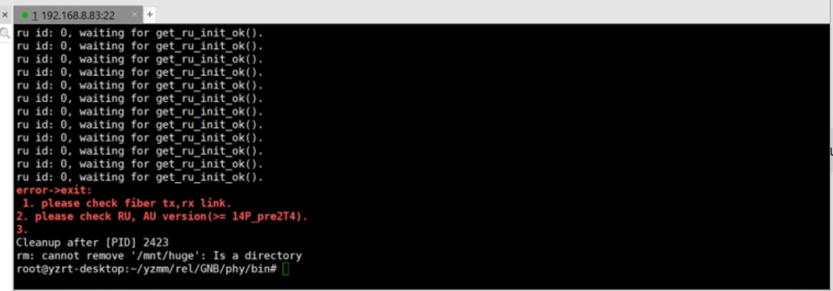

2、RU\AU 自动升级
问题分析：注，是否可以区分出硬件类型，归类出来
- 现在基站升级之后，还需要分别对AU和RU进行单独升级，
- AU和RU还有新旧板卡、型号、功放之类的区分，而且即使选错了版本也会提示升级成功，只是AU/RU不能正常工作，这样的情况组合在一起，在实际交付中问题很难定位，导致升级对外场造成很大的困扰；以银河航天5.8G RU 为例，同样都是RU2.0，却又有不同的功放，即使同一款RU就要根据里面的硬件去选择不同的版本，在项目上很难实际使用，只有自己使用过的人才能理清楚；
因此想实现AU和RU自动升级的功能，AU携带当前的板子类型和版本等信息，RU在上电之后携带底板、功放、版本等信息，由基站做出判断是否给RU更新版本。
分如下场景：
- 基站和RU正常运行情况下
正常升级基站，基站给RU下发发版本同步消息，RU自动来获取版本
- RU下电情况和新增RU
基站升级的时候，RU不在线，没法发版本同步消息，在RU后面上电之后，基站和RU主动同步版本信息，版本不同情况下，给RU主动下发版本

另外考虑版本回退的场景

3、MRU新增CR

1、问题RU故障恢复或者加电后RU能自动加载数据，正常发射信号；--周立伟

4、频偏增加告警
最近在兰供和内蒙项目上都出现了RU频偏导致业务异常的情况，定位和排查都要消耗很大的精力，因此希望针对RU频偏专门做个告警，减少现场问题的定位时间
-周立伟 -高总评估人力不足

5、核心网和网管发布
核心网版本发布 -后面由产测统一发布
网管版本发布 -后面由产测统一发布

6、核心网和网管发布
货架产品总表 -sheet货架产品总表 一sheet2 特性表，以特性为牵引，规划实现时间，明天提出来讨论

7、版本升级的规范
-网管实现自己升级、基站实现BBU和AU\RU、agent一起升级，核心网也实现软件和AGENT 统一升级，手册需要包含通过网管、LMT、后台（异常情况）三种方式的升级方法，对于老版本提供中间过度版本

2.0基站 周立伟
3.0基站 林总
3.0终端 李常
2.0终端 ？
2.5 终端 王专

